國立勤益科技大學105年度3D列印工作坊II-專業3D列印機組裝實戰
招生簡章
<非學分班系列>
報名資訊
- 報名時間:即日起至2016年8月22日(星期一)
- 報名地點: 國立勤益科技大學-進修推廣部-終身學習組辦公室(國秀樓3樓)
- 受理時間：週一至週五，上午九點~到晚上九點
洽詢電話：04-23924505轉2711
本部網址:
課程詢問窗口：產學營運總中心秘書 洪意茹
(rose0129@ncut.edu.tw)／04-23924505分機2471
一、課程期間：2016年8月27日至8月28日(週六~週日)
二、課程地點：國立勤益科技大學無紙化會議室(創新研發大樓3F)
三、課程時數：10小時。
四、收費標準: 每人費用新臺幣20,000元(含午餐、材料費)。
五、停車費用：汽車停車證，每日20元計；依學員意願採另外收取。
六、優惠方式：
◎早鳥、多人、全系列報名優惠價：8月12日前報名、2人以上同時報名，提供學費9折優待，前2項各別優惠恕不重覆採計。
◎本校教職員師生(含退休)、校友及學生報名者，提供學費85折優待。
◎唯本案不再適用本校推廣教育學員學費優待辦法，所有優惠方式不得併用。
七、本課程非常適合對3D列印機組裝技術及該領域之硬體發展有興趣的各社會領域人士及學生參與。
八、退費標準：開課日前如未申請退訓視同同意上課，正式上課後不再受理退費事宜。
九、本班最低開班人數5人，如未達開班人數，全數退還所繳費用。
十、本研習結束出席4/5以上時數者，由本校製發推廣教育非學分班研習結業證書。
十一、主辦單位保有彈性調整課程權利。
效益：
一、學習機台組裝技巧：本工作坊講師邀請新北市勞工大學3D列印專題講師及現任巧恩國際股份有限公司3D列印工程師擔任，以專業不失輕鬆活潑的方式進行3D列印機機台組裝指導，並提供組裝關鍵注意事項，使學員於完成課程後能於組裝實務上獨立作業。
二、擁有3D列印機：組裝實戰課程將進行10小時，過程由講師及助教細心指導，幫助學員完成組裝工作；課程結束學員將擁有1部自組3D列印機，以利學員未來繪圖及印製發展。
三、參與課程學員將於課程結束頒發證書。

講師介紹：
李承恩
1.新北市勞工大學「創意3D列印與智慧機器人整合應用」3D列印專題課程講師
2.巧恩國際股份有限公司3D列印工程師
3.fb粉絲團「GND3dp」社團小編
經歷
1.醫療產品機構工程師
2.倍佳塑膠五金製品廠廠長

謝燿澤(助教)
巧恩國際股份有限公司3D列印負責人
經歷
1.泛台實業股份有限公司OEM部門副總經理
2.倍佳塑膠五金製品廠總經理
3.中山喜瑪拉雅戶外用品有限公司副總經理

精彩課程實紀
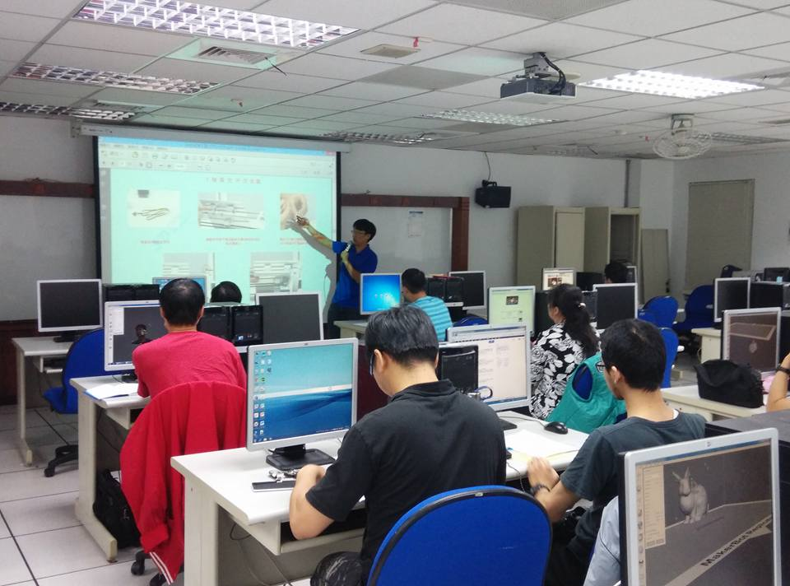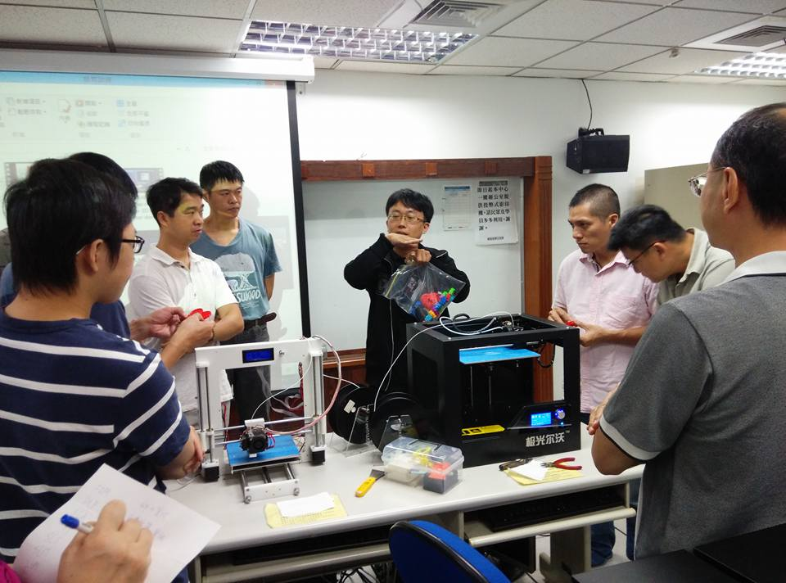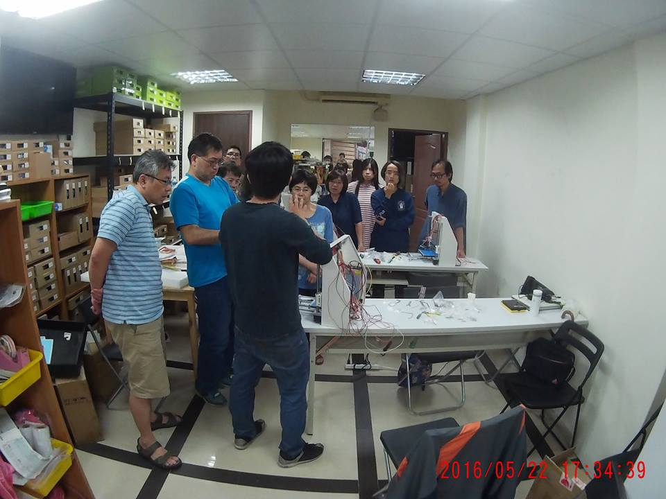

課程3D列印機
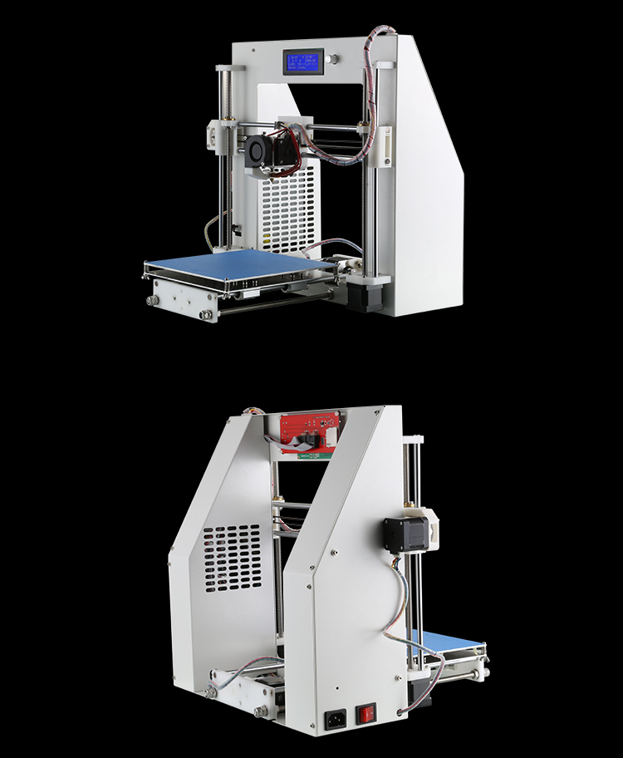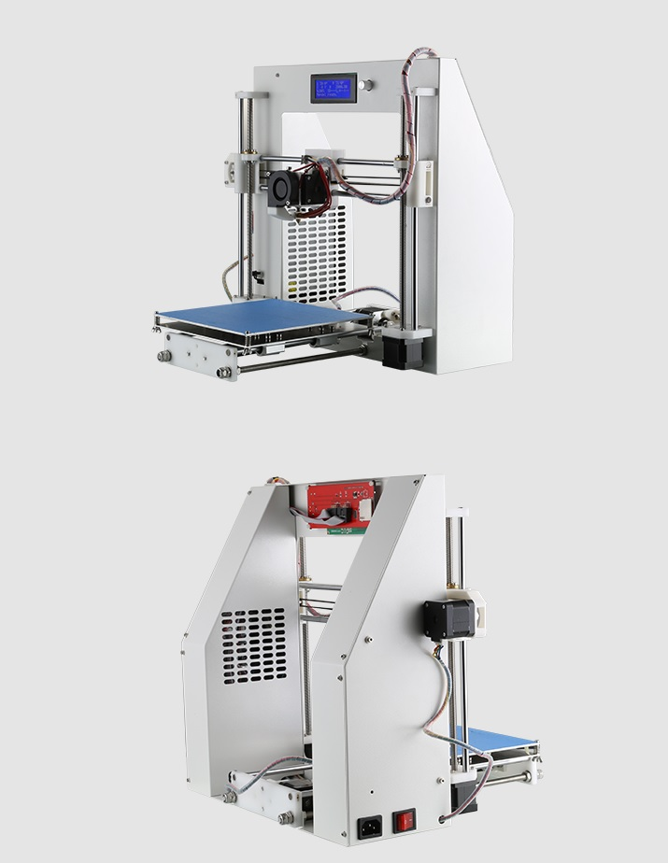
課程介紹：
第一日(8月27日)：6小時
課程教學將引導學員進行機台組裝及熟悉機台操作，其教學細節包含機台調校與測試、進退料與微調及換線材等技巧。
課程表：
時間 | 主題 | 內容
8:30-9:00 | 報到 | 學員報到、資料領取、交流互動
9:00-10:30 | 李承恩老師、謝燿澤助教  機台組裝教學I | A3組裝教學
10:30-10:40 | 休息
10:40-12:10 | 李承恩老師、謝燿澤助教  機台組裝教學II | A3組裝教學、機台調校教學
12:10-13:30 | 午餐
13:30-15:00 | 李承恩老師、謝燿澤助教  機台組裝教學III | A3組裝教學、機台調校教學
15:00-15:10 | 休息
15:10-16:30 | 李承恩老師、謝燿澤助教  機台操作I | (1)機台測試  (2)進退料操作
第二日(8月28日)：4小時
講師延續前一日機台組裝課程，引導學員學習3D列印切片軟體Cura，課程內容包括安裝、參數設定及Cura小技巧，如物件擺放、Brim 與 Raft使用及Support使用等。
課程表：
時間 | 主題 | 內容
8:20-8:30 | 報到 | 學員報到、資料領取、交流互動
8:30-10:30 | 李承恩老師、謝燿澤助教  機台操作II  Cura教學I | 列印中維調、列印中換線材  Cura安裝
10:30-10:40 | 休息
10:40-12:30 | 李承恩老師、謝燿澤助教  Cura教學II | Cura參數設定教學  Cura小技巧(物件擺放、Brim 與 Raft使用及Support使用等)
12:30-12:35 | 結業 | 課程學員合影留念(培訓證書寄發)

國立勤益科技大學推廣教育-
105年度3D列印工作坊II-專業3D列印機組裝實戰
報名表
相  片 | 姓名 |  |  | 身份證字號
相  片 | 姓名 |  |  | 出生日期 |  |  | 年 月 日 |  |  |  |  | 性別
相  片 | 連絡  電話 | 市內電話： |  | 消息來源 |  |  | □學校 |  |  |  | □郵寄簡章
 |  |  |  |  |  |  | □報紙______報 |  |  |  | □廣播電台
相  片 | 連絡  電話 | 手機: |  |  |  |  | □朋友介紹 |  |  |  | □有線電視
 |  |  |  |  |  |  | □公司公佈欄 |  |  |  | □電腦網際網路
通訊地址
E-MAIL
服務單位/職稱 |  |  |  |  |  | 交通  工具 |  | □機車 |  | 車牌號碼
服務單位/職稱 |  |  |  |  |  |  |  | □汽車
符合學費優待  條 件 | □本校教職員師生(含退休) □本校校友□學生報名。  符合以上條件之一者，提供學費85折優待。  □早鳥(5月31日前)□多人(2人以上)□全系列報名  符合以上條件之一者，提供學費9折優待。  ◎唯本案不再適用本校推廣教育學員學費優待辦法，所有優惠方式不得併用。
付款方式 | □現金 □郵政匯票<抬頭:國立勤益科技大學>
其他 | 用餐習慣: □葷 □素
報名日期： | 年 月 日 |  |  |  | 承辦人：
◎請務必留下手機資訊，如有相關資訊會以簡訊方式通知為主。

